OA 17 | 8. Completa la figura para que sea simétrica respecto de la línea de simetría.  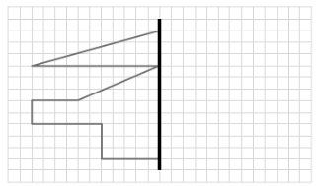 | 4° Básico  Tomo 2  Capítulo 14  Simetría

